上海港湾学校核心交换机设备维保
技术要求

维保背景
上海港湾学校2014年采购了核心交换机1台、汇聚及接入交换机32台，这些网络设备的投入使用极大的推动了学校信息化建设的进程。随着学校对整体IT系统（硬件、软件、网络通讯）的可用性要求日益提高，系统运行保障和维护管理就成为确保业务系统安全稳定及可靠运行的最有力的手段。

维保依据
在2014年6月对校园网络中的网络交换机进行了全部更换。通过本次网络升级建设，为学校的教学需求提供了更优质的用户体验、让运维更简单、让业务更敏捷。此次网络升级不仅丰富了教学手段，而且促进了教学资源的共享，教学效果和质量也得到大幅度的提高。截止到2020年5月31日，核心交换机、汇聚交换机、接入交换机等33台交换机设备的维保即将过期。

设备维保清单
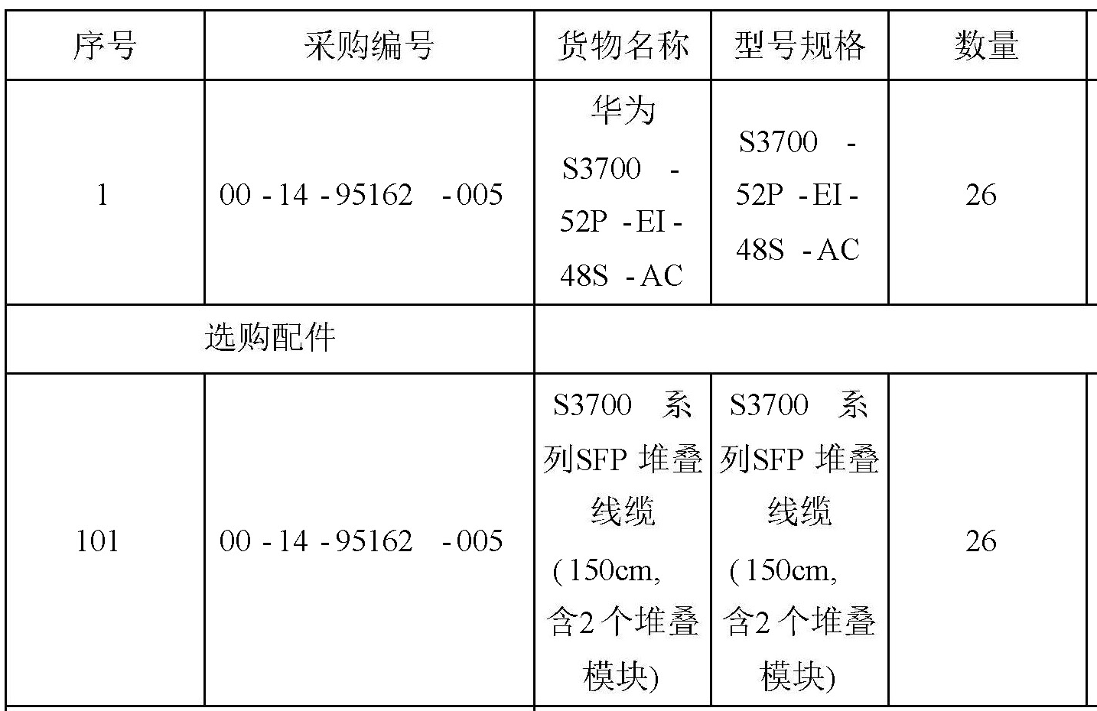
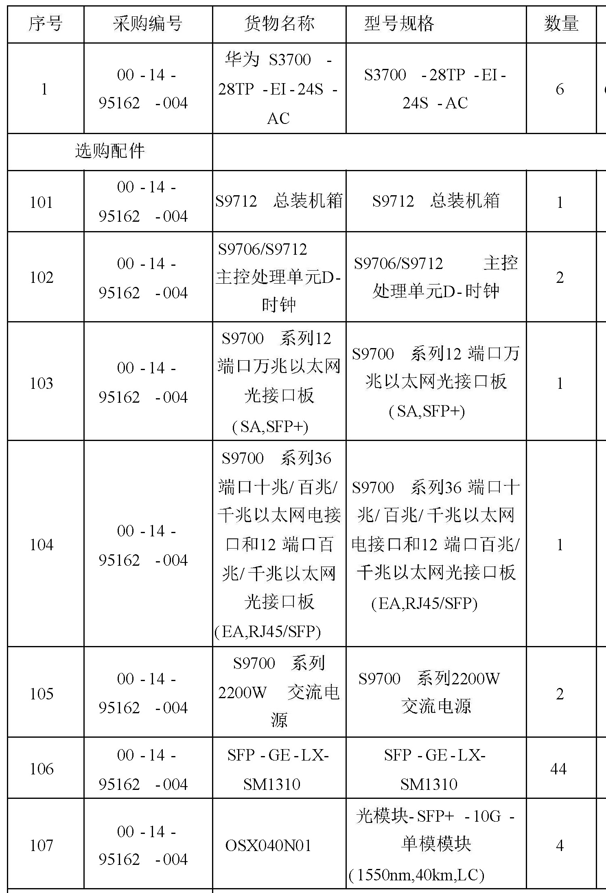
该项目建设的网络设备覆盖整个校园网络，也就意味着在这些设备失去售后服务保障后将面临随时故障，随时会出现网络无法正常使用的现象。学校老师将不能开展正常的教育教学工作，学生也不能访问相应系统去进行正常学习。如此一来将会对学校的整体教学质量及社会口碑带来严重的危害。
为了保障学校教学工作的正常开展，需要购买续保服务来解决网络设备的故障问题处理与使用过程中的技术支持工作。
本项目采用一次招标三年有效，分年度签订合同，每次签约有效期一年，每年度合同有效期终止前2个月，由采购人对中标人进行年度考核和验收，如通过则可续签第二年合同，第二年合同价为第一年的原合同价，如遇特殊情况，则以当年度法定程序批准的预算执行或者甲方有权重新招标。

维保服务期限（第一年）：自2020年6月1日起至2021年5月31日止。

维保服务内容
本次维保服务需提供如下几项内容：
- 提供一年维护维修服务。
- 远程技术支持服务
- 现场技术支持服务
- 电话回访服务
- 现场巡检服务

公司资质要求
- 在中国境内注册的合格法人机构，并具有相应的经营范围
- 在上海市有固定的服务点。

投标文件组成
- 报价单（附件二）
- 营业执照、税务登记证、组织机构代码证或“三证合一”的营业执照
- 详细的维保服务方案；
- 类似的维保服务案例；
- ★提供华为厂商针对本项目的一年售后服务承诺书（必须提供，未提供废标处理）；

